Л.С. Намазова-Баранова: о детской санитарно-гигиенической безопасности на отдыхе
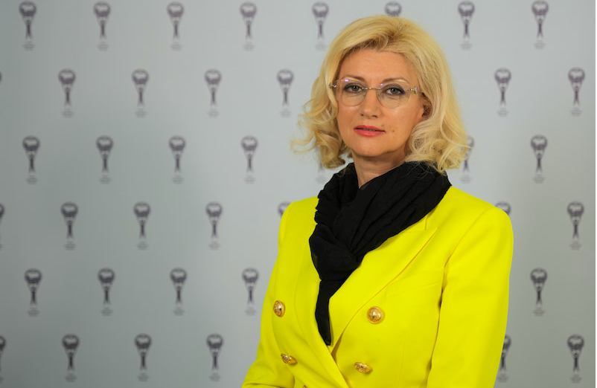
Летом хочется расслабиться, но нельзя забывать о важных правилах. Так, если вы едете с ребенком в путешествие, стоит предварительно выяснить, какие эпидемиологические риски есть в этом регионе и можно ли провести вакцинацию. Если ребенок отправляется на отдых один, важно научить его, как нужно вести себя в различных ситуациях. Подробнее – в видео с Лейлой Сеймуровной Намазовой-Барановой, академиком РАН, президентом Союза педиатров России, главным внештатным детским специалистом по профилактической медицине Минздрава России.
Ссылка на видео: https://vkvideo.ru/video-220617299_456239479

